20.04.2020 г.
Физическая культура.
Выполнять ежедневно комплекс утренней гимнастики.
Поднимание на носках, руки вверх - в стороны (10-12 раз).
Наклоны в сторону, руки над головой (10-12 раз).
Наклоны вперед и назад (8-10 раз).
Круговые движения туловищем (10-12 раз).
Приседание (10-12 раз).
Выпады ногами в стороны (10-12 раз).
Прыжки на обеих ногах и одной ноге (10-12 раз).
Ходьба на месте 30 сек.

20.04.2020 г.
Чтение.
Тема: Г. Остер «Как хорошо дарить подарки».
Задание 1.
Артикуляционная гимнастика
(каждый слог ребёнок проговаривает и отстукивает ладошкой по столу)
Ши-ши-ши – любят солнце малыши?
Ло-ло-ло – и на улице тепло?
Ки-ки-ки – зажурчали ручейки?
Цы-цы-цы – прилетели птицы?
На-на-на – это к нам пришла весна!

Задание 2.
Прочитай буквы, гласные буквы обведи в кружок красным карандашом, а согласные – синим.
О м н Ы М и Л э А
Задание 3. Прочитай буквы, которые в рамке ниже написаны:
а) сверху;  б) снизу; | в) слева;  г) справа

 | МА ОМ МУ
 |  | 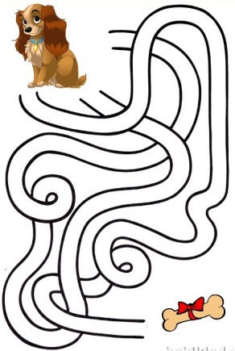
АМ МО УМ |  | ЭМ АМ МО
 | МЫ ЫМ МЭ
Задание 4.
Чтение произведения «Как хорошо дарить подарки» (прочитайте произведение, чтение сопровождайте просьбой показать главных героев, обведите в кружок главных героев).
Как хорошо дарить подарки.
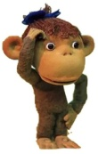 |  | 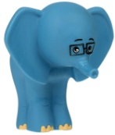
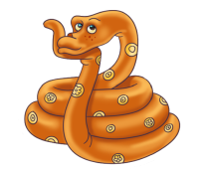 | 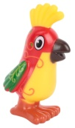 | 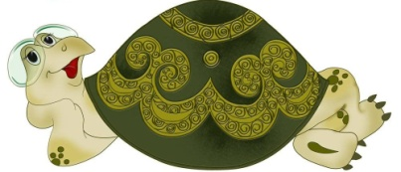

Задание 5. Собери пазлы из слогов, прочитай слова.
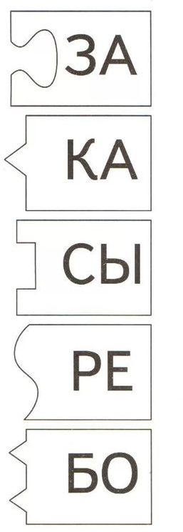
Задание 6. Помоги Мартышке дойти до банана.

20.04.2020 г.
Счёт
Задание 1.
Прямой и обратный счёт до 10.
Прямой: 1 2 3 4 5 6 7 8 9 10
Обратный: 10 9 8 7 6 5 4 3 2 1
Задание 2.
Обведи фигуры по контуру, треугольник раскрась красным карандашом, квадрат – синим, прямоугольник – зелёным, круг - жёлтым.

Задание 3.
Графический диктант. Предварительно проговорите с ребёнком: покажи, где верх, низ, лево, право. Затем вы проговариваете, ребёнок показывает: сколько клеточек вверх, сколько клеточек вправо.
Задание 4. Пропиши.
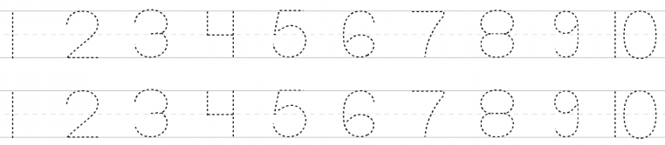

Задание 5. Состав чисел 3 и 4. Впиши числа в пустые окошки.
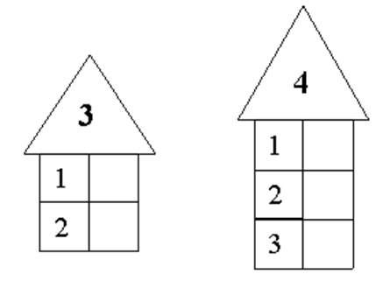
Задание 6. Реши примеры.
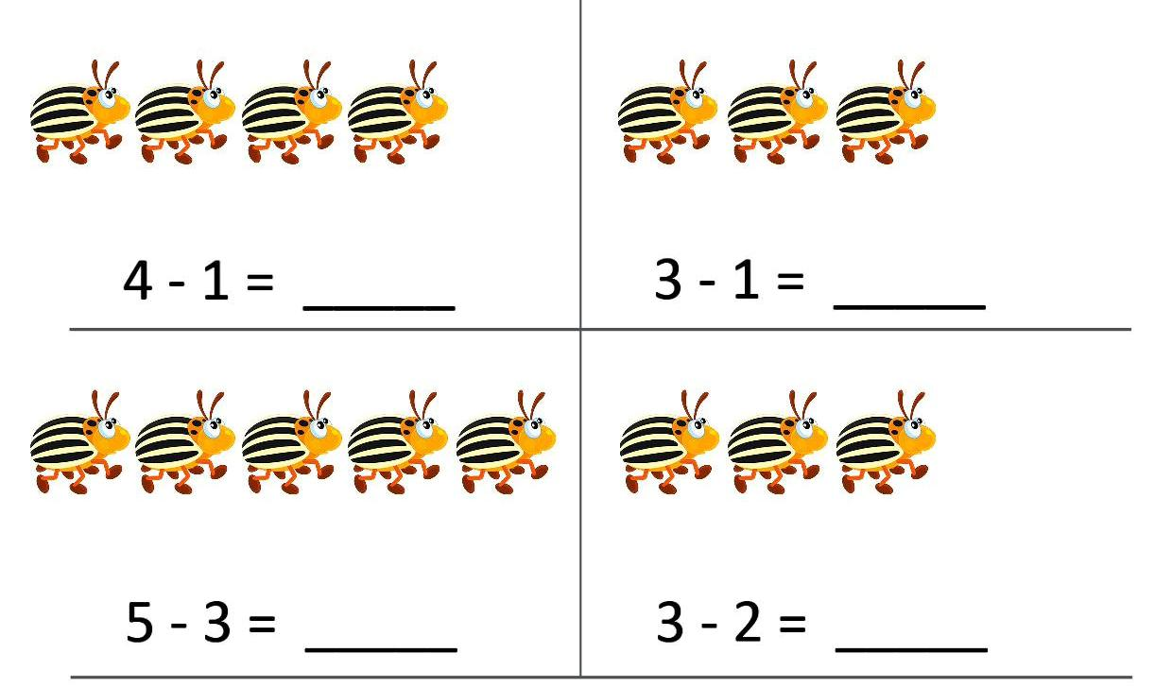
Задание 7. Сравни.
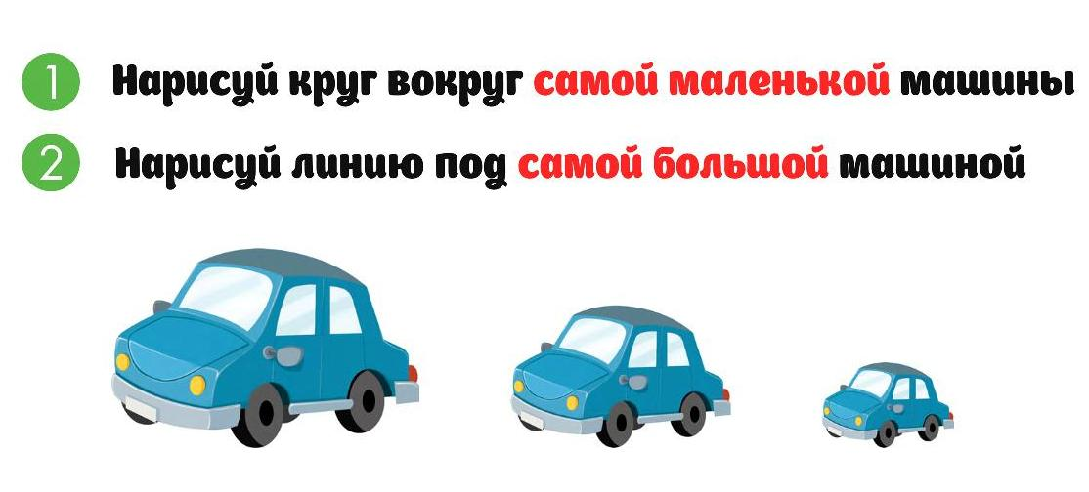

20.04.2020 г.
Развитие речи.
Тема: Насекомые. Слоник.
Задание 1.
Артикуляционная гимнастика
(каждый слог ребёнок проговаривает и отстукивает ладошкой по столу)
РЫ – РЫ – РЫ - зажужжали комары
ЗА – ЗА – ЗА - прилетела стрекоза
КИ – КИ – КИ - рогатые жуки
ЛА – ЛА – ЛА – на цветке сидит пчела
СА – СА – СА - полосатая оса
СУ – СУ – СУ - не боимся мы осу.
Задание 2. Рассмотри внимательно насекомое, которое называется слоник и посчитай, сколько у него лапок (правильный ответ обведи в кружок)?
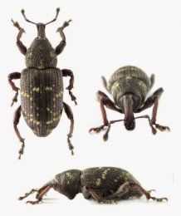
6 | 4 | 8 | 3
Задание 3. С каким животным схоже название насекомого.
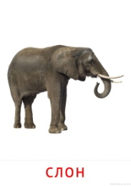 | 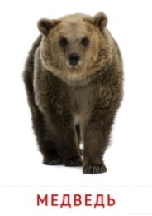 | 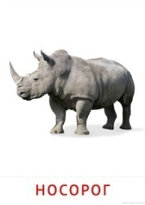 | 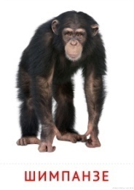

Задание 4. Пальчиковая гимнастика
Насекомые
Дружно пальчики считаем
Насекомых называем:
(сжимаем и разжимаем пальцы)
Бабочка, кузнечик, муха,
Это жук с зеленым брюхом.
(поочередно сгибаем пальцы в кулак)
Это кто же тут звенит?
(вращаем мизинцем)
Ой, сюда комар летит! Прячьтесь!
(прячем руки за спину)
Задание 5. Раскрась букву Ж.
Эта буква широка
И похожа на жука
И при этом точно жук
Издает жужжащий звук.

20.04.2020 г.
Рисование.
Тема:
«Иллюстрирование сказки Теремок»
Задание 1. Посчитай фигуры.

Задание 2. Рассмотри героев сказки, ниже раскрась ячейку тем карандашом, каким цветом герой.
 | 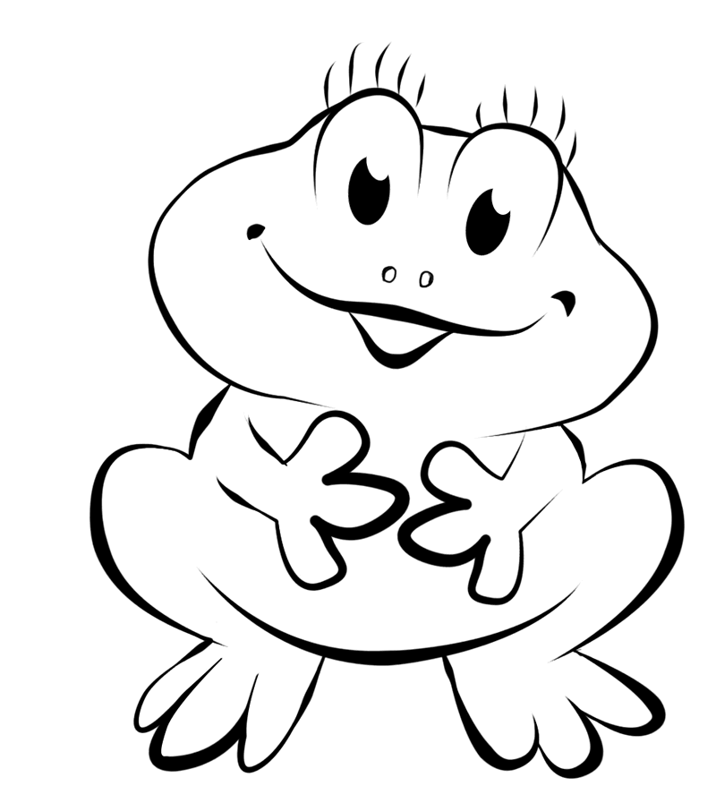 |  | 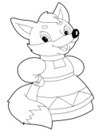 | 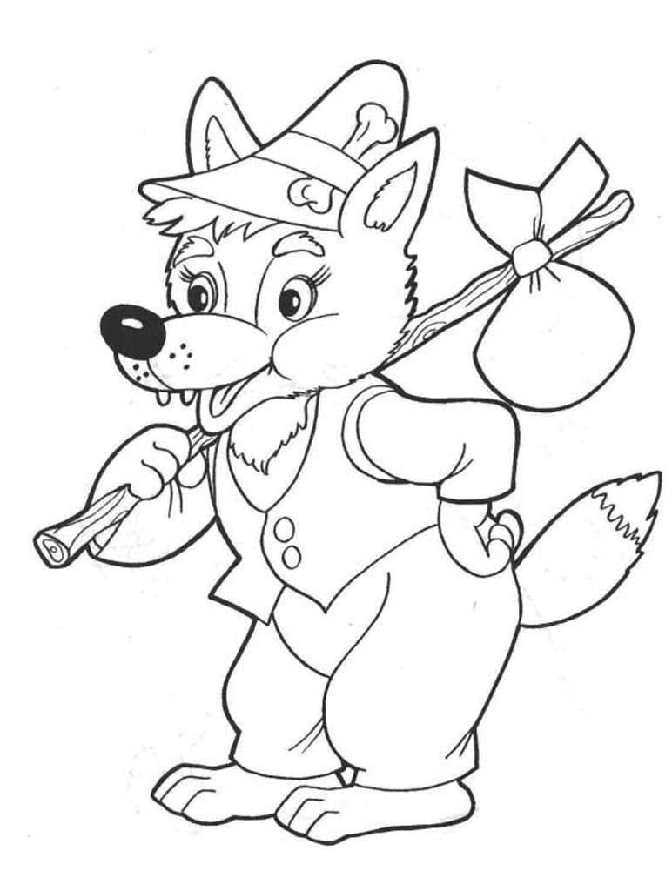 | 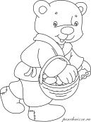

Задание 3. Раскрась понравившегося героя.
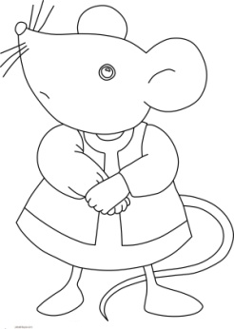 |  | 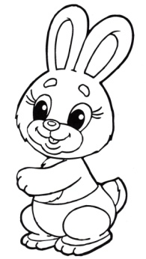
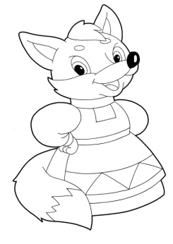 |  | 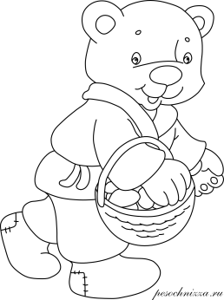
Задание 4. Соедини рисунок по точкам и раскрась.
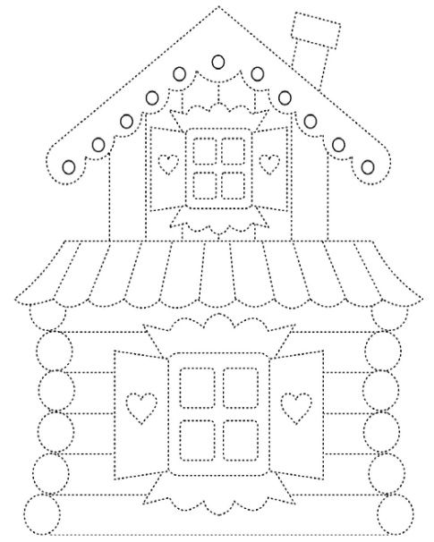

20.04.2020 г.
Хозяйственно-бытовой труд.
Тема: Молоко и кефир.
Задание 1. Что нам даёт корова (обведи в кружок)?
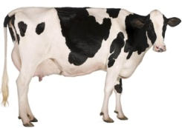
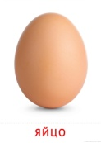 | 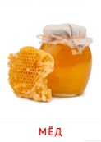
Задание 2. Звукоподражание и артикуляционное упражнение «Корова».
Если телёнок не слушается, корова позовет его. Как она его позовет? (Ответ –«Му» - «Му»). А теленок как ей ответит, тоненьким голоском? (Ответ – «Му» - «Му»).
- Давай помычим громко, как корова: му-у. А теперь помычим тихо, как телёнок: му-у. Как корова пожуем. (Жевательные движения нижней челюстью).
Задание 3. Какие продукты мы получаем из молока (зачеркни лишнее)?
КЕФИР
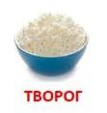

ЛОГОПЕДИЧЕСКОЕ ЗАНЯТИЕ
Лексическая тема «Цветы»
Картинки для рассматривания.
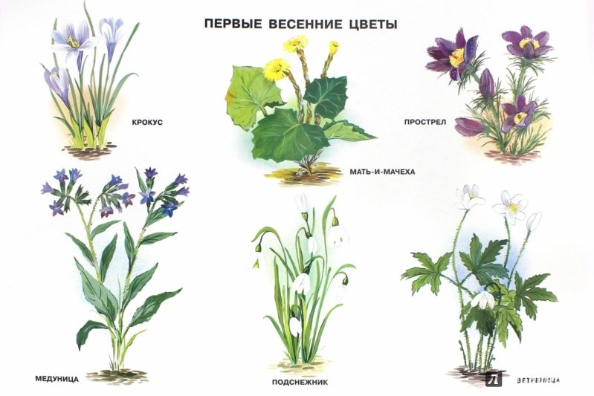
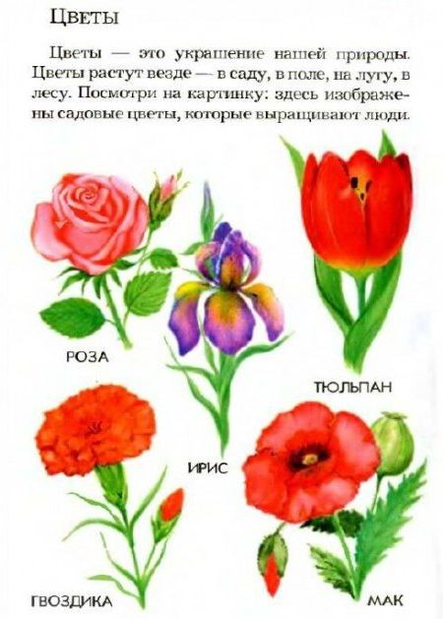

Игра «Найди тень к цветку»
Дата выполнения:20.04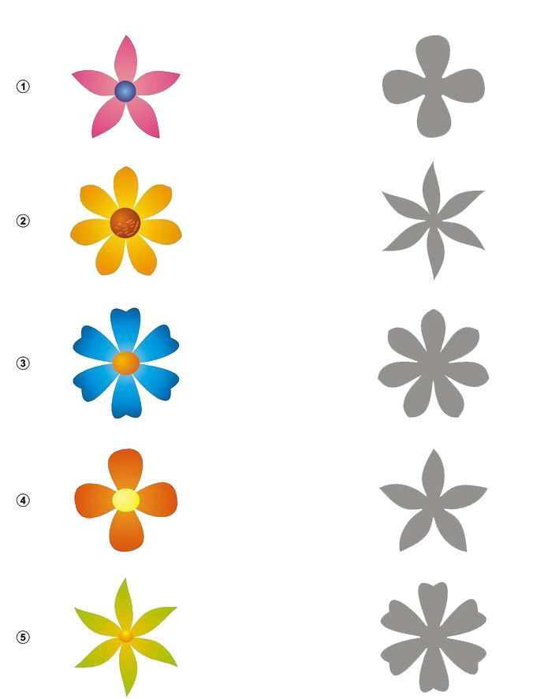

Дата выполнения:20.04
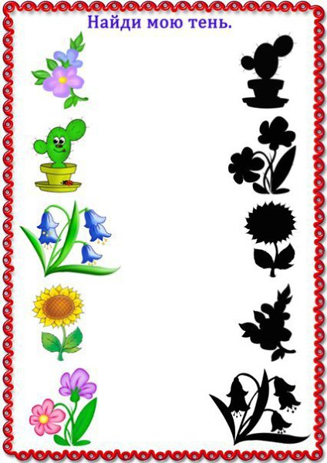

Выполни задание.
Дата выполнения:20.04
